Neuerungen ab WS 2023/24
Moodle wird in der Version 4.1 zur Verfügung stehen.
Die wesentlichen Neuerungen in Moodle (Auswahl):
- die Oberfläche wirkt insgesamt aufgeräumter,
- neue Elemente für die Navigation (1),
- eine erleichterte Bearbeitung der Inhalte durch den globalen Bearbeitungsmodus (2) und
- ein neuer Editor (TinyMCE) , welcher ein zusätzliches Menü besitzt, was das Auffinden von Funktionen erleichtert.
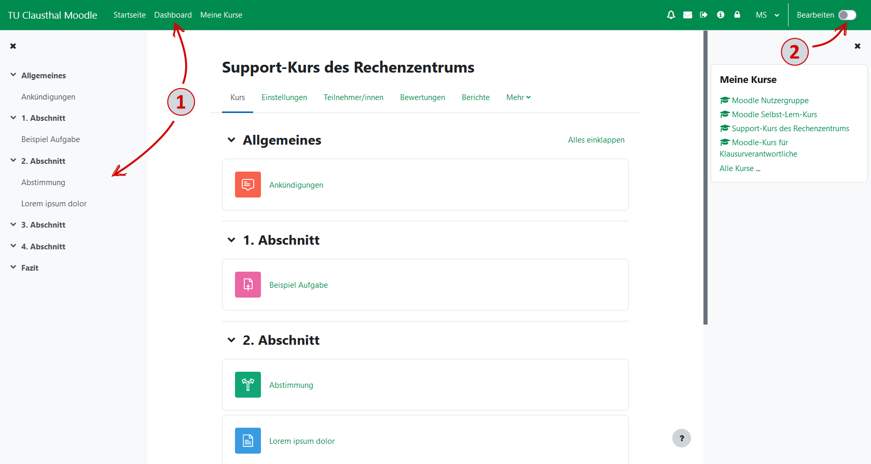
Weitere Neuerungen sind auf der Webseite des Vereins Moodle an Hochschulen e.V. zusammengestellt: Moodle 4.1 Neuerungen , sowie auf der offiziellen Moodle-Webseite zu finden: Highlights in Moodle 4.1.
Übersicht der Neurungen für Lehrende: https://docs.moodle.org/401/en/New_for_teachers
Des weiteren werden die folgenden strukturelle und organisatorische Anpassungen durchgeführt:

Trennung von Prüfungs- und Vorlesungsaktivitäten
Aktuell gibt es eine Moodle-Instanz für beide Anwendungsfälle mit dem Update werden zwei Instanzen entstehen, wobei eine ausschließlich für den Prüfungsbetrieb vorgehalten wird. Eine ausführliche Information wie elektronische Prüfungen ab dem WS 2023/24 angelegt werden, wird zu Beginn des Semesters verteilt.

Anlegen von Kursen
Moodle-Kurse zu StudIP Veranstaltungen werden auch zukünftig wie gewohnt über das StudIP angelegt. Lediglich in Moodle wird eine Gruppierung pro Semester als Strukturelement für die Kurse eingeführt.

Einführung von "Workspaces"
Für Institute / Arbeitsgruppen besteht zukünftig die Möglichkeit einen sogenannten „Workspace“ zu erhalten. In diesem institutsinternen Bereich ist es möglich Aufgabensammlungen zu erstellen, Weiterentwicklungen von Kursen unabhängig vom laufenden Vorlesungsbetrieb durchzuführen und vieles mehr. Kurse, die bisher dem Testbereich zugeordnet waren, werden in dem Zuge in den entsprechenden Workspace verschoben. Die Zugriffsrechte für die Kurse / Testkurse bleiben unverändert. Der Zugriff auf den übergeordneten Workspace muss separat per Mail beantragt werden moodle@rz.tu-clausthal.de. Dabei erfolgt auch eine individuelle und persönliche weiterführende Einführung.
Im Zuge der Aktualisierung wird auch die Moodle Nutzergruppe (Kurs in Moodle) neu organisiert. Alle aktiven Trainer werden automatisch dem Kurs der Moodle-Nutzergruppe hinzugefügt, sodass direkt Zugang zur weiterführenden Dokumentation, Beispielen und Materialien besteht.
Bei Fragen können Sie auch gern aktiv auf uns zukommen. Sie erreichen uns per Mail: moodle@rz.tu-clausthal.de

